

**Kiinteistöalan talouskatsaus**

*Rakentamisen volyymit pysyvät toistaiseksi hyvin korkealla tasolla, vaikka rakennuslupien määrät ovat kääntyneetkin laskuun. Kiinteistöalan palvelujen kysynnän odotetaan lisääntyvän tulevan vuoden aikana kaikilla osa-alueilla ja asiakasryhmissä. Työvoiman saatavuus kuitenkin heik-*

*kenee edelleen.*

Suomen talouskasvu hidastuu ensi vuonna, mutta säilyy positiivisena. Tuoreimmat ennusteet Suomen bruttokansantuotteen kehityksestä ennakoivat noin kolmen prosentin talouskasvua tälle vuodelle. Ensi vuoden kasvuennusteita on viime kuukausina hieman hivutettu alaspäin 1,5-2,5 prosentin välille, ja vuonna 2020 bruttokansantuotteen odotetaan jatkavan kasvuaan noin 1,5 prosentilla.

Viennin kasvu jatkuu, mutta kasvuvauhti on tasaantumassa 3-5 prosenttiin vuodessa. Työllisyystilanne on myös kehittynyt positiivisesti. Valtiovarainministeriö totesi syyskuussa, että työllisyyden kasvu on alkuvuoden 2018 aikana ollut jopa nopeampaa kuin mitä taloudellisen aktiviteetin perusteella voisi olettaa. Useimmat ennustelaitokset odottavat nyt työttömyysasteen laskevan ensi vuonna 7,0-7,5 prosentin tuntumaan. Valtiovarainministeriön tuore ennuste vuoden 2019 työttömyysasteesta on 6,9 prosenttia, ja vuodelle 2020 6,6 prosenttia.

Yksityisen kulutuksen odotetaan kasvavan sekä tänä että ensi vuonna noin kahdella prosentilla. Myös investointien positiivinen kehitys jatkuu, joskin ennustelaitosten näkemysten välillä on jonkin verran eroja investointivolyymien kehityksestä. Elo-syyskuussa julkaistuissa talousennusteissa odotetaan investointien nousevan tänä vuonna 3-6 prosentilla, ja ensi vuonna 1-4 prosentilla.

# Rakentamisen volyymit kasvavat vielä tänä vuonna

Rakennusinvestointien rooli on ollut talouskasvussa merkittävä, ja asuntorakentamisen volyymit ovat edelleen pysyneet korkealla tasolla. Viime vuonna pääkaupunkiseudulla aloitettiin Tilastokeskuksen mukaan 14 900 asunnon rakentaminen, mikä oli selkeästi 2000-luvun korkein lukumäärä. Tänä vuonna tahti on ollut vielä kiivaampi, sillä jo tammi-kesäkuussa pääkaupunkiseudulla aloitettiin lähes 9 600 asuntoa, joista yli puolet sijaitsee Helsingissä. Merkittävä osuus rakentamisesta keskittyy vuokra-asuntoihin: KTI:n seurannan mukaan pääkaupunkiseudulla oli kesäkuun lopun tilanteessa rakenteilla yli 8 000 vuokra-asuntoa. Luku sisältää vain kokonaan vuokrakäyttöön tulevat kohteet. Myös Tampereella asuinrakentaminen on ollut hyvin vilkasta, sillä tammi-kesäkuussa aloitettiin yli 2 700 asunnon rakentaminen, kun vuositasolla ollaan 2000luvun aikana parhaimmillaankin ylletty hieman yli 3 000 asuntoaloitukseen. Oulussa, Turussa ja Jyväskylässä käynnistettiin kussakin alkuvuonna 1 100–1 400 asunnon rakentaminen, mikä on näiden kaupunkien historialliseen keskitasoon verrattuna myös varsin korkea lukumäärä. Kaiken kaikkiaan asuinrakentamisen aloituksia oli Tilastokeskuksen mukaan tammi-kesäkuussa koko Suomessa 24 prosenttia enemmän kuin viime vuoden vastaavana ajanjaksona.

**KIINTEISTÖALAN TALOUSKATSAUS SYKSY 2018**

1

# Aloitetut asunnot pääkaupunkiseudulla

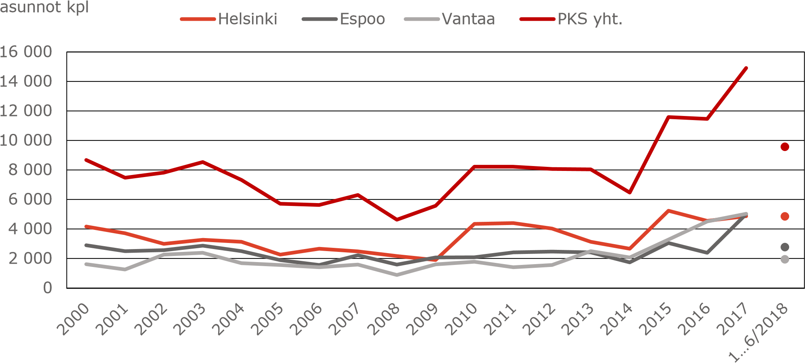

Pääkaupunkiseudun toimitilarakentamisen volyymitkin ovat yhä kasvaneet, vaikka toimistojen vajaakäyttöasteet pysyttelevät korkeina. KTI:n Rakennushankeseurannan mukaan kesäkuun 2018 lopussa oli pääkaupunkiseudulla käynnissä lähes 210 000 uuden toimistoneliön rakennustyöt, mikä on jopa 80 000 neliötä enemmän kuin puoli vuotta aiemmin. Liiketilaa oli kesällä rakenteilla jopa 280 000 neliötä. Määrä on kuitenkin lähdössä laskuun suurten kauppakeskushankkeiden valmistuessa, sillä kovin suuria liikekiinteistöhankkeita ei ole tänä vuonna käynnistetty. Syyskuussa valmistui 60 000 neliön kauppakeskus REDI. Pääkaupunkiseudun ulkopuolella toimitilarakentaminen on vähäistä, ja käynnissä on lähinnä muutamia yksittäisiä hankkeita. Esimerkiksi Technopolis laajentaa toimistokampuksiaan niin Tampereella, Oulussa kuin Kuopiossakin.

Rakentamiseen ennakoitu käänne on kuitenkin jo nähtävissä myönnettyjen rakennuslupien määrän laskuna. Ensimmäisen vuosipuoliskon aikana asuntojen lupamäärä väheni Tilastokeskuksen mukaan koko Suomessa 10,2 prosenttia viime vuodesta. Tosin viime vuonna asuntojen lupamäärä oli poikkeuksellisen korkea. Myös liike- ja toimistorakentamisessa myönnettyjen rakennuslupien kuutiomäärät laskivat selvästi viime vuodesta.

Lähde: Tilastokeskus

## Kiinteistökauppamarkkinat edelleen vilkkaat

Kiinteistömarkkinoiden kaupankäynti jatkuu Suomessa edelleen varsin vilkkaana. Ensimmäisen vuosipuoliskon kaupankäyntivolyymi oli KTI:n tilastojen mukaan noin 3,9 miljardia euroa, mikä on kaikkien aikojen korkein tammi-kesäkuun volyymi. Syyskuun lopulla volyymi oli noussut jo viiden miljardin euron paikkeille. Viime vuonna syksyn kaupankäynti oli kuitenkin poikkeuksellisen vilkasta, joten tänä vuonna tuskin ylletään vuonna 2017 tilastoituun 10,2 miljardin euron kokonaisvolyymiin.

Toimistokiinteistöt ovat olleet kuluvan vuoden suosituin kiinteistötyyppi kiinteistökauppamarkkinoilla, ja etenkin pääkaupunkiseudulla on suuri määrä toimistoja vaihtanut omistajaa. Toimistokiinteistöjen osuus tammi-elokuun kaupoista oli noin 30 prosenttia. Myös liikekiinteistöjen, asuinportfolioiden ja hoivakiinteistöjen kaupankäynti on jatkunut vilkkaana. Kansainvälisten sijoittajien kiinnostus Suomen kiinteistömarkkinoita kohtaan on pysynyt edelleen korkeana, ja tänäkin vuonna ulkomaisten sijoittajien osuus kaikista kaupoista on ollut yli puolet.

## Kiinteistöpalvelujen kysyntä lisääntyy kaikilla osa-alueilla ja eri asiakasryhmissä

Kiinteistötyönantajat ry:n jäsenyrityksille syyskuussa suunnatun Toimialabarometrikyselyn perusteella alan näkemykset kiinteistöalan palvelujen kysynnän kehityksestä ovat pääsääntöisesti positiivisia. KTI:n toteuttamaan kyselyyn vastasi 59 yritystä, jotka toimivat eri puolilla Suomea. Vastaajista 60 prosenttia arvioi kiinteistöalan palvelujen kokonaiskysynnän lisääntyneen edellisten 12 kuukauden aikana ja 55 prosenttia odottaa kysynnän kasvavan myös tulevan vuoden aikana. Vain pari vastaajaa ennakoi kokonaiskysynnän laskua.

Arviot sekä menneestä että tulevasta kehityksestä olivat suhteellisen yhteneviä alan eri palvelujen välillä. Siivouksen tulevaisuudennäkymät olivat kaikkein positiivisimmat: vastaajista 55 prosenttia odottaa siivouspalvelujen kysynnän lisääntyvän, ja vain kaksi prosenttia ennakoi kysynnän vähenevän. Kaikissa Toimialabarometrissa kysytyissä alan palveluissa saldoluku oli selkeästi positiivinen, eli suurempi osuus vastaajista ennakoi kysynnän kasvua kuin laskua.

Palvelujen kysynnän odotetaan lisääntyvän tulevan vuoden aikana myös kaikissa asiakasryhmissä. Odotukset ovat positiivisimpia asunto-osakeyhtiöiden ja ammattimaisten kiinteistösijoittajien kohdalla. Noin puolet barometrin vastaajista arvioi kiinteistöalan palvelujen kysynnän lisääntyvän näissä asiakasryhmissä. Vähittäiskaupassa odotukset ovat maltillisimmat, sillä yli 70 prosenttia vastaajista odottaa kiinteistöalan palvelujen kysynnän pysyvän vähittäiskauppasektorilla ennallaan, ja kysynnän kasvua ennakoi vain neljäsosa vastaajista.

Alan näkymiä peilaavissa avoimissa kommenteissa nousi kuitenkin esiin alaa tunnetusti vaivaava hintakilpailu, jota ostajien pelkkää alhaista hintaa painottava palvelujen kilpailuttaminen aiheuttaa.

## Myyntiodotusten kasvu jatkuu

|  |
| --- |
| **Kiinteistöalan palvelujen kysynnän kehitys seuraavien 12 kk aikana**  **2**  **2**  **3**  **3**  **2**  **3**  **1**  **5**  **3**  **6**  **11**  **8**  **41**  **43**  **5**  **3**  **50**  **33**  **47**  **63**  **8**  **5**  **47**  **50**  **51**  **43**  **42**  **42**  **1**  **4**  **43**  **31**  **33**  **2**  **4**  **2**  **4**  **4**  **11**  **3**  **3**  **11**  **7**  **8**  Kiinteistöalan palvelujen kokonaiskysyntä  Siivous  Kiinteistöhuolto  Ulkoalueiden hoito  Energianhallintapalvelut  Tekniset palvelut (LVISA)  Toimitila- ja käyttäjäpalvelut  Isännöintipalvelut  Kiinteistö- / toimitilajohtamisen palvelut  Muu kiinteistöalan liiketoiminta  Vähenee selvästi  Vähenee hieman  Pysyy ennallaan  Lisääntyy hieman  Lisääntyy selvästi  0 % 10 % 20 % 30 % 40 % 50 % 60 % 70 % 80 % 90 %100 %  Lähde: Kiinteistötyönantajien Toimialabarometri |

Kiinteistöpalvelualan tavanomaista parempi suhdannetilanne näkyy myös elokuisen EK:n Suhdannebarometrin tuloksissa. Suhdannebarometrin mukaan suhdannetilanteen saldoluku nousi hieman toisella vuosineljänneksellä, ja on nyt +17. Lähitulevaisuuden suhdannenäkymiä kuvaava saldoluku on pysynyt edellisten 12 kuukauden ajan tasaisesti positiivisena, ja oli nyt +16. Suhdannebarometrin mukaan toimialan myyntiodotukset ovat erityisen positiivisia. Myyntiodotusten saldoluku on noussut edellisten 12 kuukauden aikana +22:sta +51:een, joka on selkeästi korkein lukema viimeisten viiden vuoden aikana. Henkilökunnan määränkin odotetaan edelleen nousevan.

## Työvoiman saatavuus heikkenee

Vaikka suhdannenäkymät ovatkin pitkälti positiivisia, on työvoiman saatavuudessa selkeitä haasteita. EK:n Suhdannebarometrissa todetaan rekrytointivaikeuksien olevan kiinteistöpalvelualalla yleisiä, ja työvoiman kohtaanto-ongelmat käyvät selvästi ilmi myös Kiinteistötyönantajien Toimialabarometrista, jonka vastaajista 62 prosenttia arvioi työvoiman yleisen saatavuuden heikentyneen edellisten 12 kuukauden aikana. Joka viides arvioi saatavuuden jopa heikentyneen selvästi. Saman suuntauksen odotetaan jatkuvan myös tulevan vuoden aikana.

Erot työvoiman saatavuudessa ovat kiinteistöalan eri toimialojen välillä suhteellisen pieniä. Jokaisella osa-alueella vähintään joka kolmas vastaaja ennakoi työvoiman saatavuuden heikkenevän seuraavien 12 kuukauden aikana, ja saatavuuden paranemiseen uskoo vain pieni osa vastaajista. Siivouspalveluissa, etenkin liikennevälineiden ja toimistojen siivouksessa, työvoiman saatavuuden haasteiden koetaan olevan jonkin verran suurempia kuin esimerkiksi isännöinti- tai energianhallintapalveluissa.

Rekrytointivaikeuksien keskeisimmiksi syiksi nähdään hakijoiden puute avoimiin tehtäviin sekä työttömyys- ja sosiaaliturvan muodostamat kannustinloukut. Myös hakijoiden riittämätön koulutus ja liian vähäinen alan työkokemus sekä ulkomaalaisen työvoiman työllistämiseen liittyvä hitaus ja muut esteet nousivat Toimialabarometrissa vahvasti esiin. Yhtenä merkittävänä syynä osaavien ja koulutettujen työnhakijoiden puutteeseen koetaan myös alan tunnettuuden puute. Avoimissa vastauksissa nostetaan esiin useita keinoja, joilla alan vetovoimaa ja työvoiman saatavuutta voisi parantaa. Esimerkiksi koulutuksen tuottaman osaamisen tulisi vastata nykyistä paremmin ja tasalaatuisemmin työelämän tarpeisiin. Lisäksi työkykyisten kannustinloukkuja tulisi purkaa, jotta työn tekeminen olisi houkutteleva vaihtoehto. Edelleen maahanmuuttajien työllistymistä tulisi helpottaa työlupakäytäntöjä virtaviivaistamalla ja takaamalla ulkomailta tuleville yhteiskunnan kustantama, työntekoon ja opiskeluun riittävä peruskielitaito.

# Työvoiman saatavuuden kehitys seuraavien 12 kk aikana

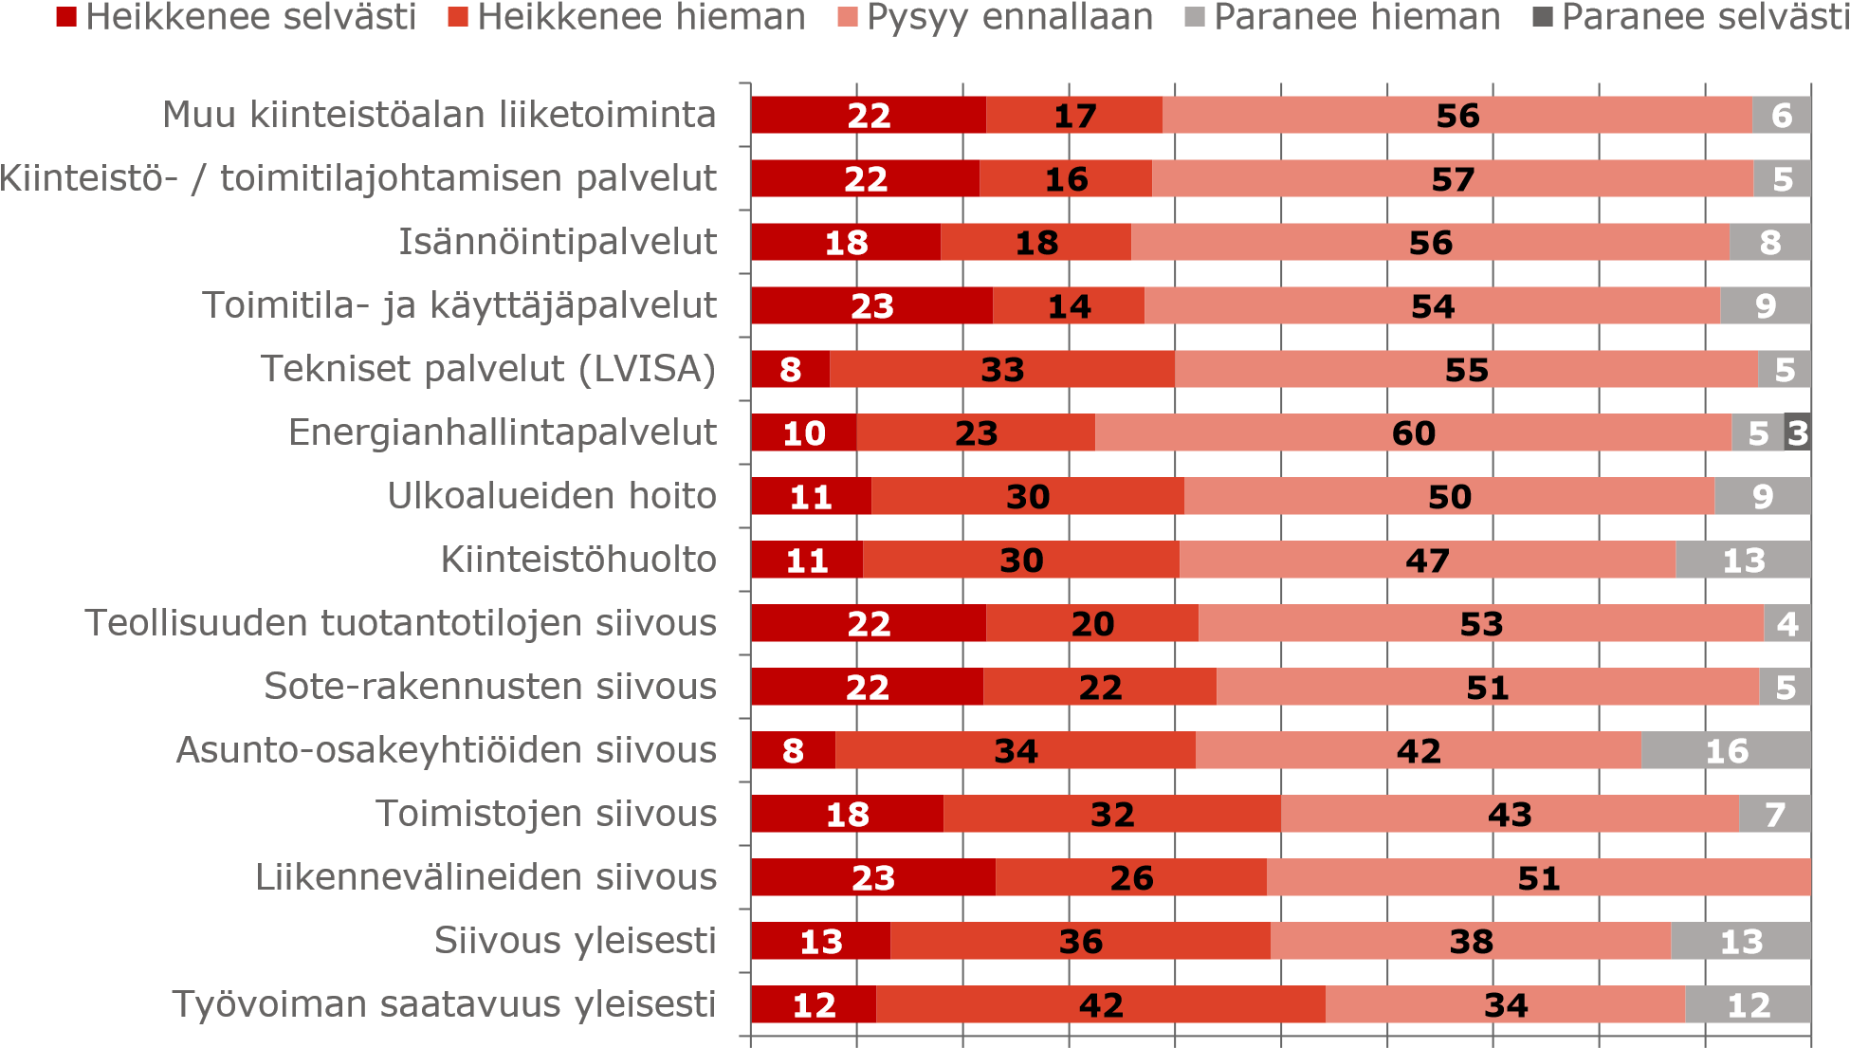

0 % 10 % 20 % 30 % 40 % 50 % 60 % 70 % 80 % 90 %100 %

Lähde: Kiinteistötyönantajien Toimialabarometri

# Rekrytointivaikeuksien keskeisimpiä syitä

Avoimeen tehtävään ei ole hakijoita

**7**

**,0**

**%**

**26**

**,3 %**

**28**

**,1 %**

**,1**

**35**

**%**

**42**

**,1 %**

**6**

**3**

**,2 %**

**6**

**,2 %**

**3**

0

%

10

%

20

%

30

%

40

%

50

%

60

%

70

%

Liian hyvä työttömyys- ja sosiaaliturva

Hakijoiden liian vähäinen alan työkokemus

Palkkaan liittyvät syyt

Hakijoiden riittämätön tai väärän alan koulutus

Ulkomaalaisen työvoiman työllistämiseen liittyvä hitaus ja muut esteet

Muu syy

## Kauppakeskuskiinteistöjen vartiointi- ja turvallisuuspalvelut työllistävät

KTI on tänä vuonna tarkastellut kiinteistöjen ylläpidon työllistävyyttä neljällä merkittävällä kiinteistösektorilla. Vertailua varten laskettiin, kuinka monta henkilötyövuotta (htv) 100 000 huoneistoneliötä (htm2) työllistää eri kiinteistösektoreilla. Laskennassa käytettiin VTT:n tekemiä laskelmia kiinteistön ylläpidon eri palvelujen työllistävyydestä sekä KTI Ylläpitokustannusvertailun toteutuneita kustannustietoja vuodelta 2017. Laskelmat sisältävät kiinteistönomistajalle kuuluvat tehtävät, eli esimerkiksi käyttäjän tilaama siivous

Lähde: Kiinteistötyönantajien Toimialabarometri

ei sisälly näihin lukuihin. Näiden laskelmien mukaan kauppakeskuskiinteistöjen työllistävyysvaikutus on kiinteistösektoreista suurin: ne työllistävät noin 49 htv/100 000 htm2. Kauppakeskuskiinteistöjen työllistävyyttä nostaa työvoimavaltainen käyttö ja huolto, johon sisältyy turvallisuus- ja vartiointipalvelut. 100 000 neliötä asuinrakennuksia työllistää puolestaan 40 henkilöä, joista 15,5 henkilötyövuotta aiheutuu vuosikorjauksista. Korjausten työllistävyyttä asuinrakennuksissa nostaa sekä ikääntyvä rakennuskanta että vuokranantajalle kuuluvat huoneistokorjaukset. Toimisto- ja liikerakennuksissa eniten työllistävät käytön ja huollon palvelut.

# Kiinteistöjen ylläpidon työllistävyys kiinteistösektoreittain per 100 000 htm2

**Asuinkerrostalot Liikekiinteistöt**

**17**

**%**

**7**

**%**

**14**

**%**

**10**

**%**

**9**

**%**

**39**

**%**

Käyttö ja huolto

Ulkoalueiden

hoito

Siivous

Lämmitys

Vesi ja jätevesi

Sähkö

Jätehuolto

Muut hoitokulut

Vuosikorjaukset

**40**

**htv**

**35**

**%**

**9**

**%**

**%**

**11**

**11**

**%**

**3**

**%**

**4**

**%**

**3**

**%**

**24**

**%**

**33**

**htv**

**Toimistokiinteistöt Kauppakeskukset**

**37**

**%**

**5**

**%**

**%**

**12**

**9**

**%**

**3**

**%**

**30**

**%**

**36**

**htv**

**48**

**%**

**3**

**%**

**17**

**%**

**6**

**%**

**%**

**3**

**17**

**%**

**49**

**htv**

Lähde: KTI

**TIETOA ALASTA** - Yksityisellä kiinteistöpalvelualalla työs-

kentelee yli 90 000 henkilöä, ja koko kiin- Rakennusten ja tonttien osuus Suomen teistöalalla noin 110 000 henkilöä. Yli 90 kansanvarallisuuden arvosta on noin % kiinteistöpalvelualan työntekijöistä on kaksi kolmasosaa. vakituisissa työsuhteissa, ja ulkomaalais-

* Kiinteistöpalveluilla tarkoitetaan kiinteis- ten osuus on noin 20 %.

tönhoito- ja ylläpitopalveluita, joita ovat - Kiinteistötyönantajiin kuuluu vajaat 400 mm. siivous, kiinteistöhuolto, ulkoaluei- jäsenyritystä, jotka työllistävät 80 % den hoito, tekniset palvelut ja energian- koko alan henkilöstöstä.

hallintapalvelut sekä erinäiset toimitila- ja käyttäjäpalvelut, kuten aula- ja turval- **Lisätiedot:**

lisuuspalvelut. Toimitusjohtaja Pia Gramén

* Hoito- ja ylläpitopalveluilla pyritään säi- pia.gramen@kiinteistotyonantajat.fi lyttämään kiinteistön kunto ja arvo halu- puh. 020 7959 481

tulla tasolla. Toimitila- ja käyttäjäpalvelut

Kiinteistötyönantajat ry

luovat tilojen käyttäjille edellytyksiä har-

www.kiinteistotyonantajat.fi

joittaa toimintaansa kiinteistössä. info@kiinteistotyonantajat.fi